**В Курске пройдут сельскохозяйственные ярмарки «Осень-2021»**

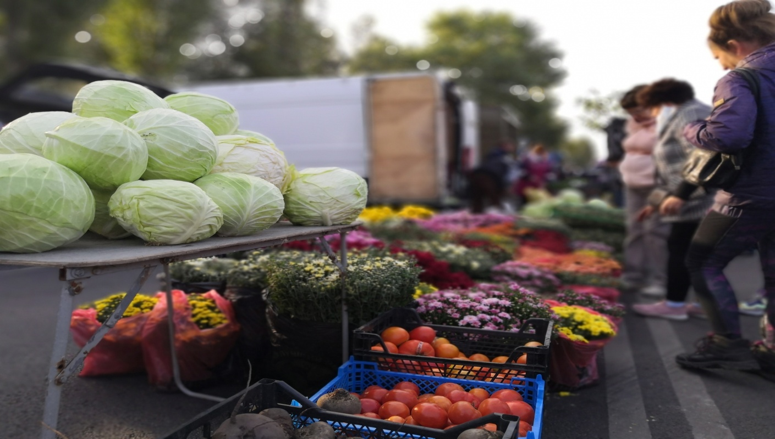

Сельскохозяйственные ярмарки «Осень-2021» пройдут в Курске 25 сентября и 23 октября. Торговля будет организована на 6 традиционных площадках: на улицах Станционной, Комарова, Литовской, Бойцов 9-й Дивизии, на площади Рокоссовского и перед кинотеатром «Родина». Проведение мероприятий обсудили на заседании оргкомитета.

Горожане смогут приобрести овощи, фрукты, картофель, мясо, зерно и другие продукты непосредственно от производителей, минуя посредников, а значит, дешевле. Специалисты комитета промышленности, торговли и предпринимательства Курской области в преддверии ярмарок традиционно проводят мониторинг цен, а позже коллегиально принимается решение о рекомендованной стоимости. Кроме того, они подсчитывают плановые объёмы поставок с учетом спроса в предыдущие годы.

Участники ярмарки должны зарегистрироваться в системе «Меркурий». Это касается производителей мяса, молочной продукции, мёда. При этом заплатить нужно будет только за документы, исследование продукции проводится на безвозмездной основе, пояснил начальник управления ветеринарии Курской области Олег Кошманов.

Таким образом будет обеспечена безопасность продукции. Безопасности посетителей также уделят особое внимание, организаторы учтут рекомендации Роспотребнадзора.

«Ярмарки проходят во всех микрорайонах и остаются востребованным форматом для горожан. Кроме того, они вписываются в реализацию задачи, которую перед регионами ставит Президент РФ. Число бесплатных и льготных торговых мест для фермеров и владельцев ЛПХ должно вырасти. Это позволит сократить расстояние от грядки до прилавка, а значит, снизить цены. К тому же мы наблюдаем тенденцию, когда сетевые магазины в ярмарочные дни делают акции на овощи; так что положительные влияние на ценовую ситуацию очевидно», - отметил председатель комитета промышленности, торговли и предпринимательства Курской области Михаил Аксёнов.